**4.1.2 .sendbl模块**

（1）模块概述

Sendbl模块承担的需求参见需求规格说明文档功能需求及相关非功能需求。

Sendbl模块的职责及接口参见软件系统结构描述文档。

（2）整体结构

根据体系结构的设计，我们将系统分为展示层，业务逻辑层，数据层。每一层之间为了增加灵活性，我们会添加接口。比如展示层和业务逻辑层之间，我们添加businesslogicservice.sendblservice.SendBLService接口。业务逻辑层和数据层之间添加dataservice.salesdataservice.SalesDataService接口。为了隔离业务逻辑职责和逻辑控制职责，我们增加SendController，这样SendController把对业务逻辑处理委托给Send对象。OrderBillPO是作为订单信息的持久化对象被添加到设计模型中去的。SendBill封装了计算总价的职责，DistancePO是各地之间距离信息的持久化对象。

Informationbl模块的设计如图所示

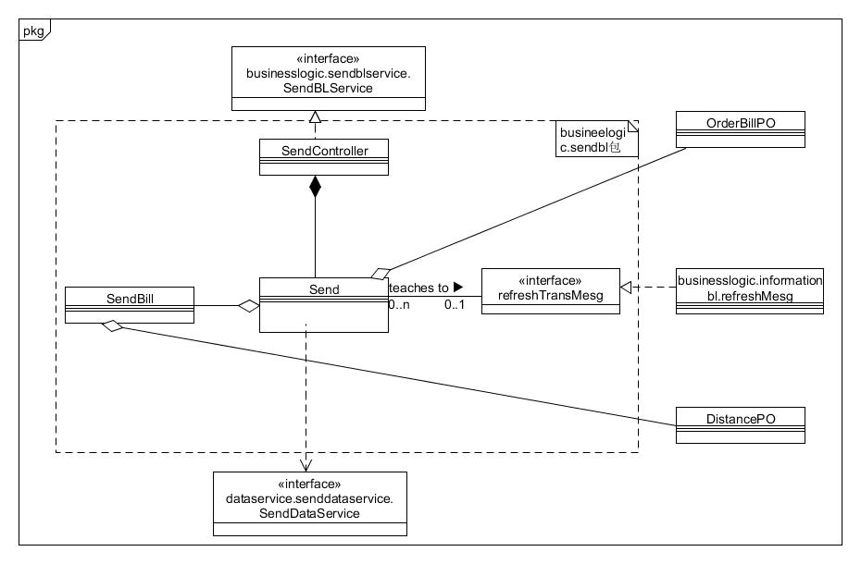

sendbl模块各个类的职责如表所示

|  |  |
| --- | --- |
| 模块 | 职责 |
| SendController | 负责实现订单输入界面需要的服务 |
| Send | 订单输入的领域模型对象，帮助实现订单输入需要的服务 |
| SendBill | 负责实现计算时间以及报价 |

（3）模块内部类的接口规范

SendController的接口规范如表所示

|  |  |  |
| --- | --- | --- |
| 提供的服务（供接口） | | |
| SendController  .Input | 语法 | Public resultmessage input(String nameOfSender,String addressOfSender,String workplaceOfSender,String phoneOfSender,String mobileOfSender, String nameOfReceiver,String addressOfReceiver,String workplaceOfReceiver,String phoneOfReceiver,String mobileOfReceiver,int numOfItem,double weight,String nameOfItemInside,double[][][] size,double moneyForCover,String speedLevel,String kindOfSend) |
| 前置条件 | 使用者有输入订单的权限 |
| 后置条件 | 系统申请存储订单信息 |
| SendController  .inquireSendMesg | 语法 | Public resultmessage inquireSendMesg(String id) |
| 前置条件 | 使用者有查看订单信息的权限 |
| 后置条件 | 无 |
| 需要的服务（需接口） | | |
| 服务名 | 服务 | |
| Send.InquireTransMesg | 查询订单信息 | |
| Send.input | 输入订单信息 | |

Send的接口规范如表所示

|  |  |  |
| --- | --- | --- |
| 提供的接口（供接口） | | |
| Send.inquireSendMesg | 语法 | Public resultmessage inquireSendMesg(String id) |
| 前置条件 | 使用者有查看订单信息的权限 |
| 后置条件 | 无 |
| Send.input | 语法 | Public resultmessage input(String nameOfSender,String addressOfSender,String workplaceOfSender,String phoneOfSender,String mobileOfSender, String nameOfReceiver,String addressOfReceiver,String workplaceOfReceiver,String phoneOfReceiver,String mobileOfReceiver,int numOfItem,double weight,String nameOfItemInside,double[][][] size,double moneyForCover,String speedLevel,String kindOfSend) |
| 前置条件 | 使用者有输入订单的权限 |
| 后置条件 | 系统申请存储订单信息 |
| 需要的接口（需接口） | | |
| 服务名 | 服务 | |
| Senddata.getSendMesg | 返回单一持久化对象（物流订单信息） | |
| Senddata.getInput | 写入单一持久化对象（订单信息） | |
| Imformationbl.refreshMesg | 写入单一持久对象（物流信息） | |
| SendBill.getTimeAndMoney | 得到订单时间和报价 | |

SendBill的接口规范如表所示

|  |  |  |
| --- | --- | --- |
| 提供的接口（供接口） | | |
| SendBill.getTimeAndMoney | 语法 | Public resultmessage getTimeAndMoney (String location,destination,speedlevel) |
| 前置条件 | 使用者有查看订单信息的权限 |
| 后置条件 | 无 |

（4）业务逻辑层的动态模型

下图表明了快递物流系统中，当快递员输入订单信息之后，订单输入逻辑处理的相关对象之间的协作

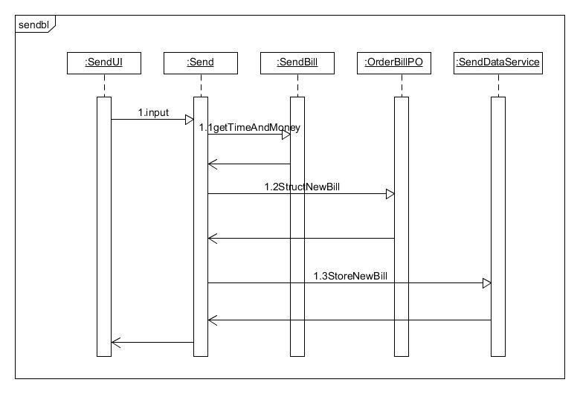

下图表明了快递物流系统中，当快递员输入查询的单号之后，时间和报价查询的相关对象之间的协作

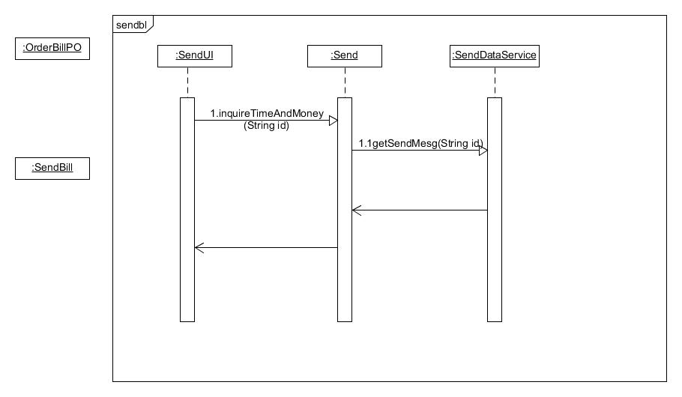

下图显示send对象生存期间的状态序列。开始时进入send状态，随后接收输入信息后进入sendbill状态，得到信息之后，返回send状态，随后进入store状态，然后进入return message状态，最后退出。

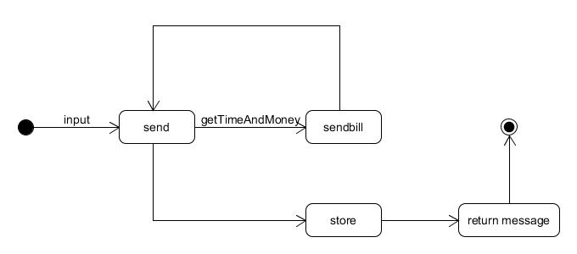

（5）业务逻辑层的设计原理

利用委托式风格，将不同的任务由各自的控制器交给不同的领域对象处理。